BÀI MỞ ĐẦU: HỌC TẬP VÀ TRÌNH BÀY BÁO CÁO KHOA HỌC TRONG MÔN KHOA HỌC TỰ NHIÊN 9

(20 CÂU)

A. CÂU HỎI TRẮC NGHIỆM

1. NHẬN BIẾT (7 CÂU)
Câu 1: Dụng cụ này có tên gọi là gì?
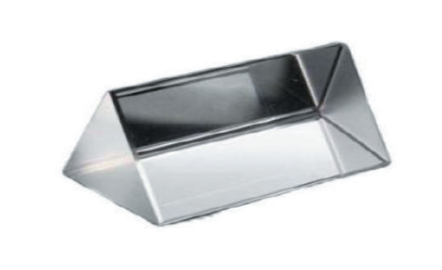
A. Lăng kính.
B. Gương phẳng.
C. Thấu kính.
D. Đèn laser.
Câu 2: Thấu kính thường được làm từ chất liệu gì?
A. Cao su, thủy tinh,…
B. Thủy tinh, nhựa,…
C. Hợp kim, kim loại,…
D. Nhựa, kim loại,…
Câu 3: Mục đích sử dụng của nút cao su là gì?
A. Nối các ống dẫn thủy tinh.
B. Lắp ráp các bộ thí nghiệm.
C. Dùng trong các thí nghiệm về điện trở.
D. Nút các lọ hóa chất và lắp các bộ thí nghiệm.
Câu 4: Natri, đinh sắt, đồng phoi bào,…là các hóa chất thuộc nhóm
A. Hóa chất rắn.
B. Hóa chất lỏng.
C. Hóa chất nguy hiểm.
D. Hóa chất dễ cháy.
Câu 5: Quy trình viết báo cáo khoa học gồm mấy bước?
A. 6 bước.
B. 7 bước.
C. 8 bước.
D. 9 bước.
Câu 6: Dụng cụ nào sau đây được dùng trong thí nghiệm tán sắc ánh sáng?
A. Thấu kính.
B. Cuộn dây.
C. Lăng kính.
D. Bộ ống dẫn khí bằng thủy tinh.
Câu 7: Quy trình trình bày báo cáo khoa học gồm mấy bước?
A. 3 bước.
B. 4 bước.
C. 5 bước.
D. 6 bước.

2. THÔNG HIỂU (6 CÂU)
Câu 1: Chức năng của cuộn dây là gì?
A. Được dùng trong các thí nghiệm về điện trở.
B. Được dùng để tiến hành các thí nghiệm về từ trường và cảm ứng điện từ.
C. Được dùng để lắp ráp các bộ thí nghiệm.
D. Được dùng để nối giữa các ống dẫn thủy tinh.
Câu 2: Hóa chất nào sau đây là hóa chất dễ cháy?
A. Dung dịch ammonia đặc.
B. Dung dịch sulfuric acid 98%.
C. Giấy pH.
D. Ethylic alcohol.
Câu 3: Dụng cụ nào sau đây không dùng trong thí nghiệm về quang học?
A. Lăng kính.
B. Dây điện trở.
C. Thấu kính.
D. Đèn laser.
Câu 4: Trong bước "Xác định mục đích nghiên cứu" cần thực hiện những gì?
A. Nêu điều cần đạt được của việc nghiên cứu.
B. Chọn một câu mô tả ngắn gọn nội dung nghiên cứu.
C. Xác định các câu hỏi cần trả lời hay các nhiệm vụ cần thực hiện.
D. Viết ở dạng một giả định cho kết quả nghiên cứu.
Câu 5: "Nêu kết luận về điều đã rút ra được cho nghiên cứu" là nội dung của bước thức hiện nào dưới đây?
A. Xử lí kết quả và nêu các nhận xét.
B. Thực hiện nghiên cứu và kế hoạch nghiên cứu.
C. Rút ra kết luận.
D. Đưa ra phương pháp và kế hoạch nghiên cứu.
Câu 6: Để trình bày bài báo cáo khoa học, cần chuẩn bị những gì?
A. Chuẩn bị một bài thuyết trình.
B. Chuẩn bị những câu hỏi, ý kiến cho từng nội dung.
C. Chuẩn bị kết quả thu được.
D. Ghi nhận những ý kiến đóng góp.

3. VẬN DỤNG (5 CÂU)
Câu 1: Các hóa chất đựng trong các lọ bằng nhựa hay thủy tinh, cần dán nhãn ghi những gì bên ngoài?
A. Công thức hóa học, nồng độ của chất.
B. Tên hóa chất, hạn sử dụng.
C. Công thức hóa học, hạn sử dụng.
D. Tên hóa chất, nồng độ của chất.
Câu 2: Quy trình trình bày báo cáo khoa học không gồm nội dung nào sau đây?
A. Trình bày.
B. Xin ý kiến trao đổi, góp ý.
C. Hoàn thiện báo cáo.
D. Đưa ra phương pháp và kế hoạch nghiên cứu.
Câu 3: "Thực hiện các thí nghiệm để tìm hiểu mức độ hoạt độ hoạt động hóa học của một số kim loại, từ đó sắp xếp chúng thành một dãy theo mức độ hoạt động từ mạnh đến yếu" là một ví dụ về bước thực hiện nào trong quy trình viết báo cáo khoa học?
A. Xác định mục đích nghiên cứu.
B. Nêu giả thuyết hay kiến thức lí thuyết cho vấn đề hay nhiệm vụ.
C. Rút ra kết luận.
D. Xử lí kết quả và nêu các nhận xét.
Câu 4: Trong bài thuyết trình dạng poster hoặc dạng trình chiếu PowerPoint không cần thể hiện nội dung nào?
A. Quá trình và kết quả nghiên cứu.
B. Các bước sử dụng phần mềm để thiết kế bài trình chiếu.
C. Nội dung nghiên cứu ở dạng đồ họa, sơ đồ, bảng biểu, hình ảnh.
D. Những câu mô tả ngắn gọn.
Câu 5: Đâu không phải là ưu điểm khi sử dụng báo cáo treo tường?
A. Hỗ trợ hiệu quả khi thuyết trình.
B. Có thể tự do sáng tạo nội dung.
C. Dễ dàng chỉnh sửa trên phần mềm.
D. Có thể sáng tạo hình thức theo sở thích.

4. VẬN DỤNG CAO (2 CÂU)
Câu 1: Những dụng cụ nào có trong thí nghiệm sự tạo ảnh của thấu kính?
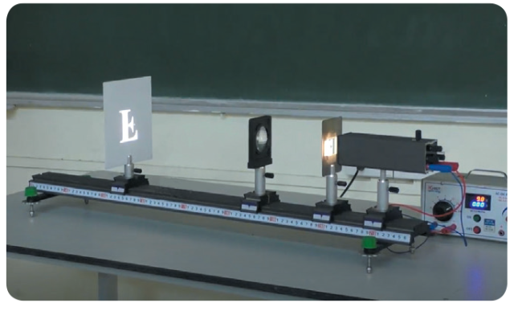
A. Lăng kính và đèn laser.
B. Thấu kính và đèn laser.
C. Lăng kính và thấu kính.
D. Đèn laser và gương.
Câu 2: Khi sử dụng các hóa chất nguy hiểm như H₂SO₄ đặc ta cần làm gì?
A. Sử dụng các trang thiết bị bảo hộ đầy đủ.
B. Hòa tan với nước để thu được dung dịch có nồng độ thấp.
C. Lấy một lượng ít dung dịch để thực hiện thí nghiệm.
D. Hạn chế làm các thí nghiệm liên quan đến H₂SO₄.

B. ĐÁP ÁN

1. NHẬN BIẾT
1. A | 2. B | 3. D | 4. A | 5. C | 6. C | 7. A

2. THÔNG HIỂU
1. B | 2. D | 3. B | 4. A | 5. C | 6. A

3. VẬN DỤNG
1. A | 2. D | 3. A | 4. B | 5. C

4. VẬN DỤNG CAO
1. B | 2. A

